МАТЕМАТИЧЕСКАЯ МОДЕЛЬ НЕИЗОТЕРМИЧЕСКОЙ ФИЛЬТРАЦИИ НЕФТИ С ДЕТАЛЬНЫМ УЧЕТОМ ПАРАФИНОВ, ВОСКОВ, АСФАЛЬТЕНОВ И СМОЛ
Описание модели симулятора paraphin с флагами детального состава нефти. Документ собирается из docs/модель_АСПО.md командой python docs/build_docx.py; рисунки — python docs/make_model_figures.py, калибровка по опытам — python experiments/calibrate.py.

1. НАЗНАЧЕНИЕ И ОБЩАЯ СХЕМА
Базовая модель симулятора описывает двухфазную (вода — нефть) неизотермическую фильтрацию при заводнении холодной водой. Парафин в ней представлен одним эффективным псевдокомпонентом, который находится в нефти в растворенном и взвешенном состоянии и оседает в порах. Пористая среда описана пучком капилляров с распределением по радиусам $φ(r)$; осаждение кристаллов сужает широкие капилляры и закупоривает узкие, а пористость и проницаемость пересчитываются из моментов $∫r^{2}φ dr$ и $∫r^{4}φ dr$ (постановка — статья твт_статья_АСПО/old_article.md, уравнения (1)–(20)).
Модель расширена в соответствии с обзором «Математическое моделирование осаждения парафинов, асфальтенов и других тяжелых компонентов нефти при неизотермической фильтрации» (твт_статья_АСПО/материалы/full_review.pdf). Добавлены пять механизмов, каждый включается своим флагом в paraphin/constants.py:
Флаг | Механизм | Раздел
wax_components | состав нефти по SARA и SCN: четыре группы н-алканов (парафины и воски), асфальтены (растворенные и флокулы), смолы; перенос каждого компонента | 2, 5
wax_pressure | влияние давления на равновесие парафина (поправка Пойнтинга) и растворенного газа | 3
asphaltenes | растворимость асфальтенов по Флори–Хаггинсу, флокуляция, осаждение флокул в порах, соосаждение смол | 4, 6
gelation | предел текучести геля и течение Букингема–Райнера в пучке капилляров | 7
wax_viscosity, pressure_viscosity | вязкость суспензии кристаллов (Pedersen–Rønningsen), вязкость от давления (Барус) | 7
По умолчанию все флаги выключены, и расчет побитово совпадает с базовой моделью. Это проверяет тест tests/test_regression_flags_off.py.
Взаимосвязь блоков показана на рис. 1. Термодинамика по локальным $T$, $P$ и составу определяет долю выпавших кристаллов и флокул. Кинетика переводит их в отложения в капиллярах. Отложения меняют пористость и проницаемость, а гель — подвижность нефти. Это меняет поля скорости, давления и температуры, которые снова определяют равновесие.
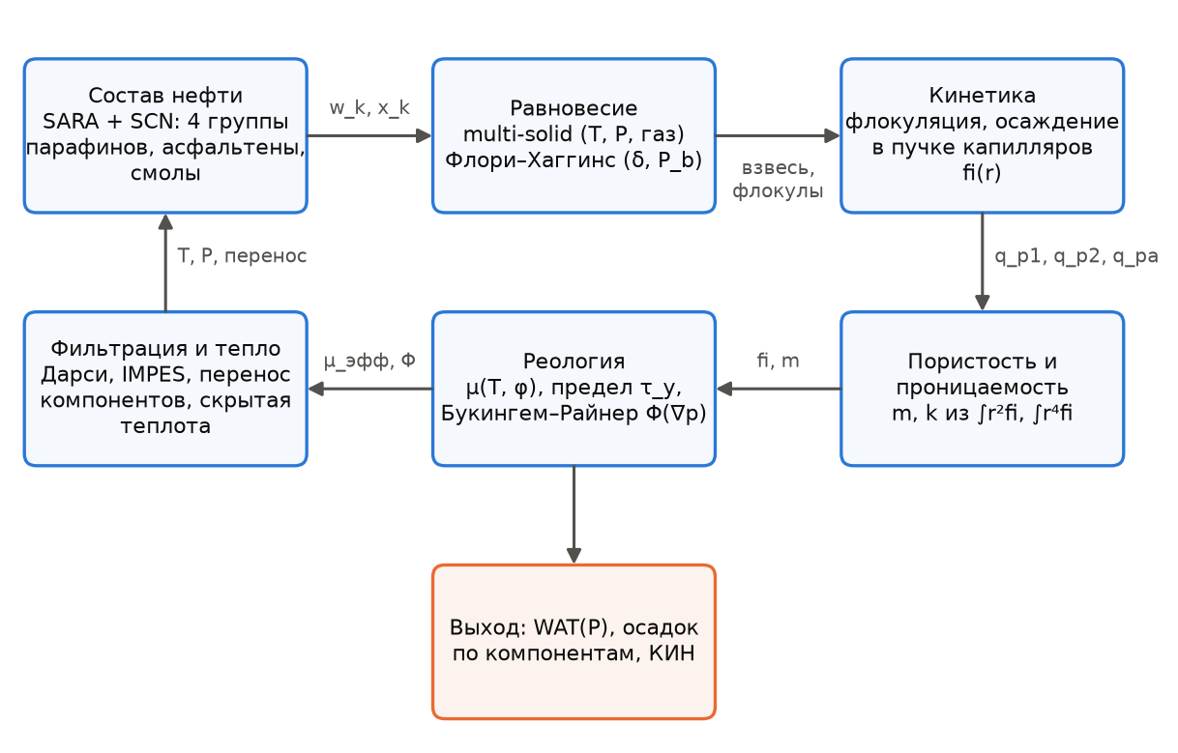
Рис. 1. Схема связей блоков модели (обзор, разд. 4.3–4.4: обратная связь «осаждение — проницаемость — течение — условия осаждения»).
Основные допущения:
- Фильтрация двухфазная (вода и нефтяная фаза), фазы несжимаемы, капиллярными и гравитационными силами пренебрегается (как в базовой модели).
- Растворенный газ влияет только на термодинамику нефти: он разбавляет раствор парафина и понижает параметр растворимости мальтенов. Свободная газовая фаза в течении не отслеживается, поэтому при $P<P_{b}$ модель условна: газ из нефти уходит, но ее объем и подвижность не меняются. Для сценария поддержания пластового давления заводнением это допустимо.
- Равновесие парафина мгновенное (кинетика кристаллизации быстрее переноса), асфальтенов — с конечной скоростью флокуляции.
- Температура одна для породы и флюидов.
- Массовые доли компонентов относятся к нефтяной фазе с одной плотностью $ρ_{o}$. Кристаллы, флокулы и отложения имеют свои плотности $ρ_{p}$, $ρ_{ad}$.

2. СОСТАВ НЕФТИ: SARA И SCN-ХАРАКТЕРИЗАЦИЯ

2.1. Компоненты нефтяной фазы
Нефть состоит из углеводородов нескольких структурных классов (обзор, разд. 1.2–1.3).
- Насыщенные углеводороды: н-алканы $C_{n}H_{2n+2}$ (кристаллизуются при охлаждении) и изо- и циклоалканы (растворитель).
- Ароматические углеводороды — растворитель. Они повышают параметр растворимости мальтенов и тем стабилизируют асфальтены.
- Смолы — полярные пептизаторы асфальтенов (Leontaritis, Mansoori, 1987).
- Асфальтены — коллоидная фракция: наноагрегаты и их кластеры, модель Йена–Маллинса (Mullins et al., 2012). Нерастворимы в легких н-алканах.
SARA-состав задает макроструктуру нефти, SCN-характеризация (single carbon number) — распределение н-алканов по числу атомов углерода (Katz, Firoozabadi, 1978; Whitson, 1983). В модели нефтяная фаза описывается массовыми долями $w_{c}$ компонентов:
Индекс | Компонент | Состояния
$k=1…N_{w}$ | группы н-алканов | растворенная $w_{k}^{d}$ и взвешенная $w_{k}^{s}$, $w_{k}=w_{k}^{d}+w_{k}^{s}$
$a$ | асфальтены | растворенные $w_{ad}$ и флокулы $w_{af}$
$r$ | смолы | растворены
— | остаток: ненормальные насыщенные и ароматика | растворитель
Остаток wrest=1−k​wk−wad−waf−wr переносится как одно целое, доля насыщенных в нем постоянна: $f_{sat}=(S_{0}−W_{0})/(1−W_{0}−A_{0}−R_{0})$. Здесь $S_{0}$, $A_{0}$, $R_{0}$ — доли насыщенных, асфальтенов и смол по SARA, $W_{0}$ — содержание парафина.
По умолчанию взята нефть месторождения Жетыбай (Li et al., 2024): парафин $W_{0}=24.93$ %, смолы $R_{0}=5.52$ %, асфальтены $A_{0}=0.91$ %. Ароматика 28 % — оценка для парафинистых нефтей Мангышлака. Индекс коллоидной неустойчивости
$$CII=\frac{S+A}{Ar+R}=1.98 (1)$$
больше 0.9, то есть асфальтены по SARA-составу потенциально неустойчивы (Yen, Yin, Asomaning, 2001). Нефть Узеня (Togasheva et al., 2026) отличается большим содержанием смол (до 21 %) и асфальтенов (до 3 %). Для нее меняются только sara_* в constants.py.

2.2. Распределение н-алканов и группы
Мольные доли н-алканов в плюс-фракции убывают экспоненциально (Pedersen et al., 1991):
zn∝e−sn, Mn=14.027n+2.016, wn=W0znMnn′​zn′Mn′, n=17…60. (2)
Вместо экспоненты можно задать гамма-распределение плюс-фракции (Whitson, 1983), wax_characterization = 'gamma'. Мольная доля SCN-группы — интеграл плотности по ее границам:
$$z_{n}=\int_{M_{n}−7}^{M_{n}+7}{\frac{(M−η)^{α−1}e^{−(M−η)/β}}{β^{α} Γ(α)}} dM, η=M_{17}−7, β=\frac{14.027}{s}. (2а)$$
При $α=1$ (scn_gamma_alpha) это в точности (2), при $α>1$ максимум распределения смещается внутрь интервала C17–C60 (тест test_gamma_alpha_1_is_exponential). Параметр $α$ подбирается по хроматограмме н-алканов, если она есть.
Н-алканы укрупняются в $N_{w}=4$ группы (Whitson, 1983) с разными кристаллическими свойствами:
Группа | Число атомов C | Класс
1 | 17–22 | мягкие парафины
2 | 23–30 | твердые (макрокристаллические) парафины
3 | 31–40 | тяжелые парафины
4 | 41–60 | микрокристаллические воски (церезины)
Доля группы, ее среднечисловая молярная масса, температура плавления и калориметрическая теплота плавления:
wk=n∈k​wn, Mk=wkn∈k​wn/Mn, (3)
Tm,k=1wkn∈k​wn TmWon(Mn)+ΔTm, Lk=1wkn∈k​wnΔHWon(Mn)Mn, (4)
где по корреляциям Won (1986)
$$T_{m}^{Won}=374.5+0.02617M−\frac{20172}{M} [K], ΔH^{Won}=0.1426 M T_{m}^{Won} [кал/моль]. (5)$$
Корреляция (5) воспроизводит измеренные температуры плавления н-алканов C20, C30, C40 (Broadhurst, 1962) с точностью 1–2 °C (тест test_won_correlation).
Сдвиг $ΔT_{m}$ и эффективная теплота $ΔH_{eff}$ в законе растворимости (раздел 3) — эффективные параметры. Реальная нефть — неидеальный растворитель, и идеальный multi-solid с калориметрическими $ΔH^{Won}$ дает WAT на 18 °C выше измеренной: 64.1 против 45.65 °C (experiments/уравнение_состояния/сравнение_EOS.md, разд. B; уравнение состояния вместо идеального раствора этого не исправляет, разд. 3.4). Та же идея уже заложена в базовую модель: эффективная $T_{m}=82.8$ °C против 62.9 °C по Won. Калориметрическая $L_{k}$ при этом идет в уравнение энергии (раздел 8).
Распределение и группы показаны на рис. 2, свойства групп — в табл. 1.
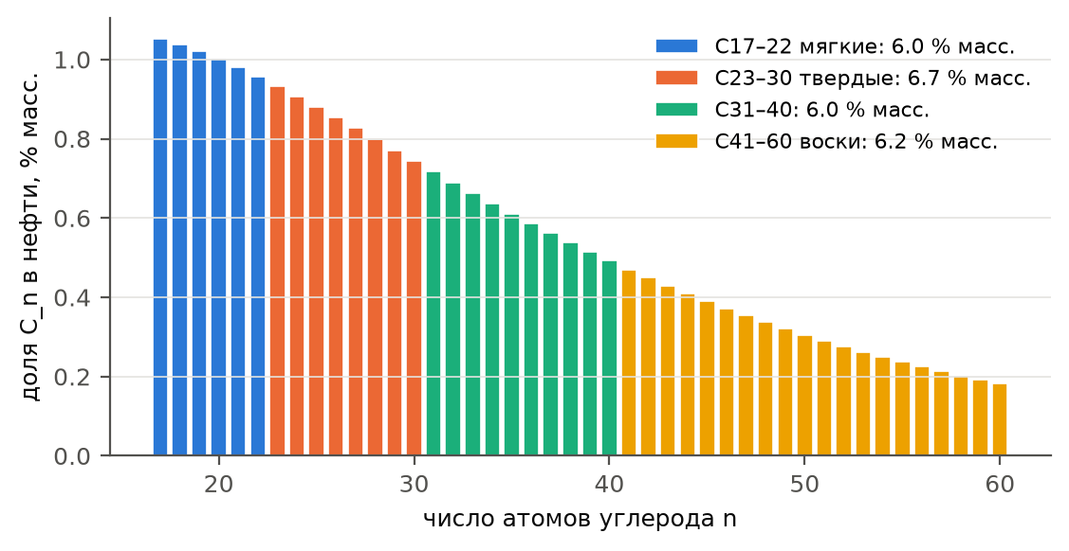
Рис. 2. SCN-распределение н-алканов нефти Жетыбая ($s=0.07$) и группы.
Таблица 1. Свойства групп парафина (python -m paraphin.oil_composition).
Группа | $w_{k}$, % масс. | $M_{k}$, г/моль | $T_{m}^{Won}$, °C | $T_{m,k}$ эфф., °C | $L_{k}$, кДж/кг | $Δv_{k}$, см³/моль
C17–22 | 6.06 | 272.7 | 34.5 | 87.0 | 183.7 | 9.89
C23–30 | 6.73 | 368.6 | 56.3 | 108.7 | 196.7 | 13.37
C31–40 | 6.03 | 491.9 | 73.2 | 125.7 | 206.8 | 17.85
C41–60 | 6.18 | 678.8 | 89.4 | 142.0 | 216.6 | 24.63

3. РАВНОВЕСИЕ ПАРАФИНА: MULTI-SOLID, ДАВЛЕНИЕ, ГАЗ

3.1. Предел растворимости группы
Каждая группа, выпадая, образует свою чистую твердую фазу (multi-solid: Lira-Galeana, Firoozabadi, Prausnitz, 1996; Pan, Firoozabadi, Fotland, 1997). Для чистой твердой фазы активность равна единице, и из равенства летучестей $x_{k}^{L}γ_{k}^{L}f_{k}^{L,pure}=f_{k}^{S,pure}$ (обзор, разд. 1.4) при $γ_{k}^{L}=1$ получается предел растворимости:
$$lnx_{k}^{sat}=−\frac{ΔH_{eff}}{R}\left(\frac{1}{T}−\frac{1}{T_{m,k}}\right)−\frac{Δv_{k} (P−P_{ref})}{RT}, x_{k}^{sat}≤1. (6)$$
Второе слагаемое — поправка Пойнтинга. Твердый парафин плотнее расплава, $Δv_{k}=v_{k}^{L}−v_{k}^{S}>0$, поэтому давление понижает растворимость и повышает температуру начала кристаллизации. Скачок объема задан долей мольного объема расплава: $Δv_{k}=δ_{v}M_{k}/ρ_{wl}$, где $ρ_{wl}=780$ кг/м³.

3.2. Раствор и точное решение
Раствор — все, что не выпало. На грамм нефтяной фазы в нем находятся растворитель (молярная масса $M_{o}$), растворенный газ $n_{g}(P)$ и растворенные группы. Число молей раствора и мольная доля группы:
nL=1−k​wkMo+ng(P)+k​wkdMk, xk=wkdMk nL. (7)
Группа насыщена, если $w_{k}/M_{k}>x_{k}^{sat}n_{L}$. Тогда
$$w_{k}^{d}=x_{k}^{sat} n_{L} M_{k}, w_{k}^{s}=w_{k}−w_{k}^{d}; (8)$$
иначе группа растворена целиком. Для множества насыщенных групп $S$ система (7)–(8) решается явно:
nL=n0+k∉S​wk/Mk1−k∈S​xksat, n0=1−k​wkMo+ng(P). (9)
Насыщение группы только уменьшает $n_{L}$. Поэтому $S$ набирается жадно, по убыванию порога $t_{k}=w_{k}/(M_{k}x_{k}^{sat})$, пока $t_{k}>n_{L}$. Это не более $N_{w}$ шагов без итераций и выделения памяти (Thermo_wax.sle_split). Решение совпадает с перебором всех $2^{N_{w}}$ множеств (тест test_kernel_matches_enumeration). При одной группе (9) переходит в прежнюю формулу (6.1)–(6.2) базовой модели (тест test_single_group_is_legacy_formula, расхождение менее ${10}^{−12}$).

3.3. Температура начала кристаллизации и давление
Пока все растворено, $x_{k}=(w_{k}/M_{k})/n_{L}$. Первой насыщается группа с наибольшей температурой, при которой (6) обращается в равенство:
$$WAT=\max_{k}\frac{ΔH_{eff}+Δv_{k}(P−P_{ref})}{ΔH_{eff}/T_{m,k}−Rlnx_{k}}. (10)$$
Дифференцирование (10) при постоянном составе дает уравнение Клапейрона–Клаузиуса для точки кристаллизации:
$$\frac{dWAT}{dP}=\frac{WAT·Δv_{k}}{ΔH_{eff}}. (11)$$
У дегазированной нефти WAT растет с давлением на 0.15–0.25 °C/МПа (Sandyga et al., 2020). Растворенный газ действует в обратную сторону: он добавляет моли в раствор (7), снижает $x_{k}$ и понижает WAT (эффект состава; у Pan et al., 1997 — до 15 K от атмосферного давления до давления насыщения). Газосодержание принято линейным по давлению до давления насыщения $P_{b}$:
$$n_{g}(P)=\frac{R_{s,b} P_{sc}}{R T_{sc} ρ_{o}}min\left(\frac{P}{P_{b}},1\right). (12)$$
В итоге WAT живой нефти зависит от давления V-образно (рис. 4): ниже $P_{b}$ растворение газа понижает WAT, выше $P_{b}$ сжатие ее повышает.
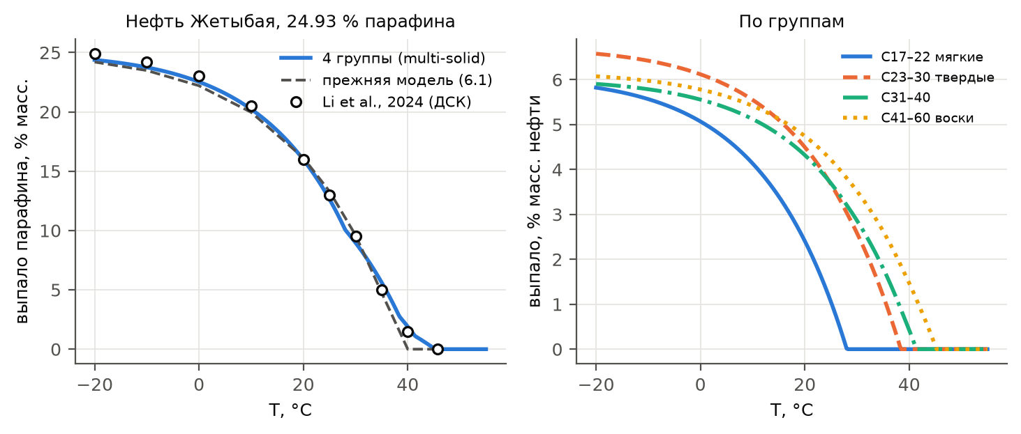
Рис. 3. Кривая выпадения парафина нефти Жетыбая: опыт (ДСК, Li et al., 2024), четыре группы и упрощенная однокомпонентная модель (слева); выпадение по группам (справа).
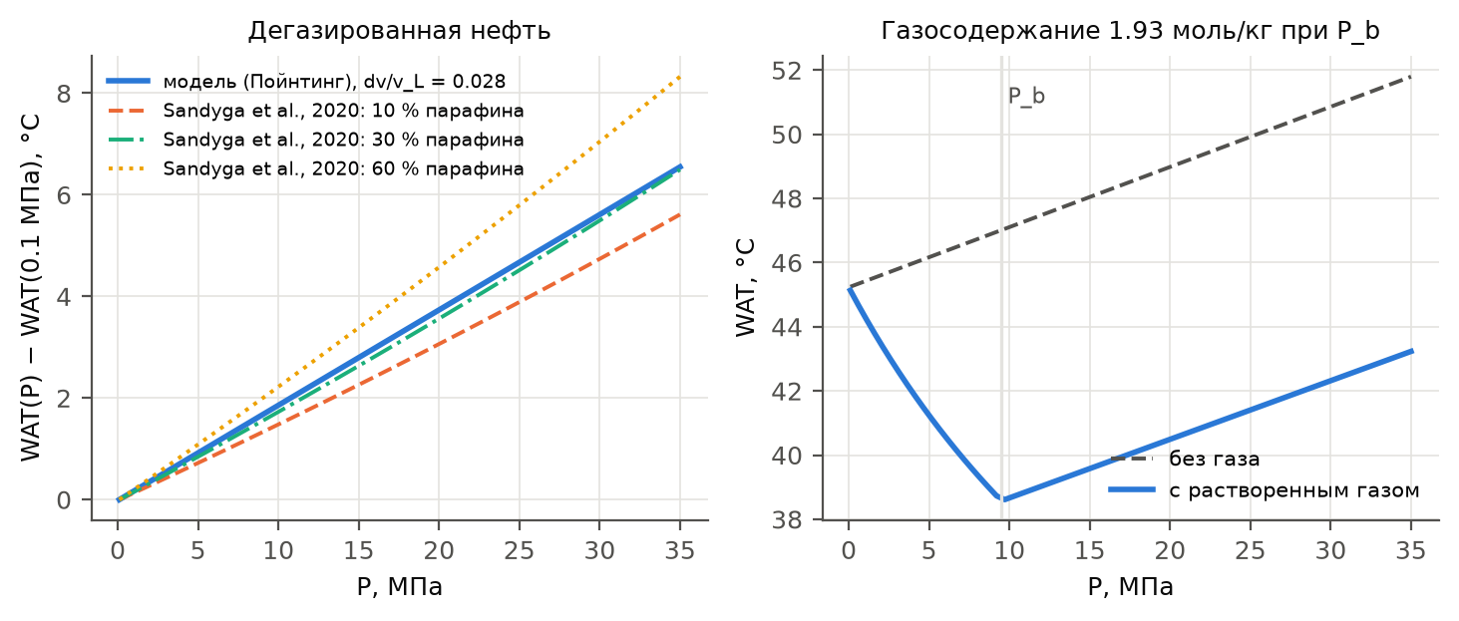
Рис. 4. Слева: сдвиг WAT с давлением у дегазированной нефти — модель (11) и регрессии Sandyga et al. (2020). Справа: WAT живой нефти с растворенным газом ($P_{b}=9.5$ МПа, $R_{s,b}=40$ м³/м³).

3.4. Вариант на уравнении состояния (флаг wax_eos)
Неидеальность раствора можно не переносить в эффективные параметры, а взять из уравнения состояния (Lira-Galeana et al., 1996). Летучести компонентов жидкости считаются по уравнению Пенга–Робинсона (Peng, Robinson, 1976; для $ω>0.491$ — Robinson, Peng, 1978) с правилами смешения Ван-дер-Ваальса:
P=RTv−b−a(T)v(v+b)+b(v−b), a=i,j​xixj(1−kij)aiaj, b=i​xibi. (11а)
Опорой твердой фазы служит чистая переохлажденная жидкость из того же уравнения. Давление входит в твердую фазу поправкой Пойнтинга на скачок объема (Pan et al., 1997). Тогда предел растворимости группы
$$lnx_{k}^{sat}=ln\frac{φ_{k}^{L,pure}(T,P)}{φ_{k}^{L}(x^{ref},T,P)}−\frac{ΔH_{k}}{R}\left(\frac{1}{T}−\frac{1}{T_{m,k}}\right)−\frac{Δv_{k}(P−P_{ref})}{RT} (11б)$$
имеет форму (6), но с отношением коэффициентов летучести вместо единицы. Свойства плавления здесь калориметрические, без подбора: $T_{m,k}$ и $ΔH_{k}$ по Won (5) без сдвига. Скачок объема физический: $Δv_{k}=M_{k}(1/ρ_{wl}−1/ρ_{p})=0.13 v_{k}^{L}$ по плотностям расплава (780 кг/м³) и кристаллов (900 кг/м³).
Псевдокомпоненты — растворитель с молярной массой $M_{o}$, группы парафина и газ (метан). Критические свойства берутся по корреляциям Riazi и Daubert (1980) из температуры кипения и относительной плотности, ацентрический фактор — по Kesler и Lee (1976). У групп $T_{b}$ и SG — по корреляциям гомологического ряда н-алканов (Riazi, 2005), у растворителя $T_{b}$ — по $M_{o}$ и плотности нефти (Riazi, Daubert, 1987). Количество газа задает $R_{s,b}$. Коэффициент взаимодействия газ–нефть подбирается при импорте так, чтобы давление насыщения по уравнению состояния при $T_{0}$ было $P_{b}$; получается $k_{ij}=−0.003$. Растворенный газ $n_{g}(T,P)$ считается flash-расчетом (тест устойчивости Michelsen, 1982а; уравнение Рачфорда–Райса, Rachford, Rice, 1952; Michelsen, 1982б) вместо линейного закона (12).
Flash в каждой ячейке на каждом шаге обошелся бы на порядки дороже шага. Поэтому $lnx_{k}^{sat}$ и $n_{g}$ считаются один раз при импорте в узлах сетки $(T,P)$ 31×21 и интерполируются билинейно. Состав $x^{ref}$ в (11б) — исходная нефть, приведенная к равновесию в узле последовательно: flash пар–жидкость, затем multi-solid. В узлах сетки ядро (7)–(9) с таблицей воспроизводит multi-solid на уравнении состояния точно (тест test_tables_reproduce_multisolid). Замкнутой формулы (10) для WAT в этом варианте нет, и WAT ищется бисекцией.
Свойства плавления можно брать и по Coutinho et al. (2002) с твердо-твердым переходом ротаторной фазы (константа eos_melting = 'coutinho'): тогда ниже $T_{tr,k}$ в (11б) добавляется $ΔH_{tr,k}(1−T/T_{tr,k})/(RT)$ (функция solids.fusion_ln_ratio, она же принимает скачок теплоемкости $ΔC_{p}$ по Pedersen et al., 1991). Для сравнения реализован и неидеальный твердый раствор — предсказательный UNIQUAC (Coutinho et al., 2006; solids.UniquacSolidWax): $r_{i}=0.1n+0.0672$, $q_{i}=0.1n+0.1141$, $Z=6$, энергии взаимодействия $λ_{ii}=−(2/Z)(ΔH_{sub,i}−RT)$ из теплот сублимации н-алканов, энергия разнородной пары — как у более короткой молекулы; подбора нет. Flash живой нефти ищет только газовую фазу: при большом $k_{ij}$ асфальтены–легкие уравнение (11а) делит нефть выше $P_{b}$ на две жидкости, а это расслоение в модели описывает твердая фаза асфальтенов (разд. 4.5).
Сравнение с опытами — experiments/уравнение_состояния/сравнение_EOS.md. На синтетических смесях н-алканов (da Silva et al., 2017) вариант с плавлением по Won занижает WDT на 7.7–10.4 °C: у корреляции Won нет твердо-твердого перехода. Переход по Coutinho сокращает занижение до 2.5–4.6 °C, твердый раствор UNIQUAC с жидкостью по (11а) дает −0.4…+0.8 °C и СКО доли твердого 0.5–3.9 % масс. — на уровне лучшей модели da Silva et al. $ΔC_{p}$ по Pedersen поверх перехода ухудшает WDT (−4.8…−7.6 °C) и в таблицы не идет. На нефти Жетыбая все эти модели завышают WAT на 18–26 °C (СКО кривой 4.1–5.6 % масс.; UNIQUAC с подобранным распределением н-алканов — 3.2 % против 0.38 % у эффективной модели), поэтому эффективные параметры остаются вариантом по умолчанию, а UNIQUAC к ядрам не подключен. Наклон WAT дегазированной нефти по давлению без подбора — 0.28 °C/МПа (опыт Sandyga et al., 2020: 0.15–0.23). Без члена с $Δv_{k}$ наклон был бы 0.017 °C/МПа: твердое молча получало бы объем жидкости.
Из того же flash считаются PVT-свойства (thermo/pvt.py): газосодержание $R_{s}$, объемные коэффициенты нефти и газа, плотность газа и его вязкость по Lee et al. (1966). Это диагностика: газ в уравнениях фильтрации растворен. $R_{s}$ по уравнению состояния отличается от линейного закона (12) не больше чем на 14 % (при 0.5 МПа, где газа в нефти мало). Объем газа, который выделился бы ниже $P_{b}$, отнесенный к объему нефти, выгружается полем ‘Free gas’ при wax_eos и wax_pressure: при 6 МПа он 0.22, при 2 МПа — 1.4.

4. АСФАЛЬТЕНЫ И СМОЛЫ

4.1. Устойчивость: полимерный раствор Флори–Хаггинса
Асфальтены — коллоид, устойчивость которого определяется сродством к растворителю (обзор, разд. 1.5.4, 5.1–5.3). В модели Хиршберга (Hirschberg et al., 1984) асфальтен — полимероподобный компонент в растворителе-мальтенах. Предельная объемная доля растворенных асфальтенов:
$$ϕ_{a}^{max}=exp\left[\frac{v_{a}}{v_{m}}−1−\frac{v_{a} (δ_{a}−δ_{m})^{2}}{RT}\right], (13)$$
где $v_{a}$, $v_{m}$ — мольные объемы асфальтенов и мальтенов, $δ_{a}$, $δ_{m}$ — их параметры растворимости. Объемная доля переводится в массовую по плотностям:
$$w_{a}^{max}=\frac{ϕ_{a}^{max}ρ_{a}}{ϕ_{a}^{max}ρ_{a}+(1−ϕ_{a}^{max})ρ_{o}}. (14)$$

4.2. Параметр растворимости мальтенов
Параметр растворимости жидкой части смешивается по долям SARA-фракций. Параметры фракций взяты у Akbarzadeh et al. (2005): $δ_{sat}=16.4$, $δ_{aro}=20.3$, $δ_{res}=19.3$ МПа$​^{0.5}$. Результат масштабируется плотностью — правило «одной трети» (Buckley et al., 1998; Wang, Buckley, 2001): параметр растворимости пропорционален плотности. Затем он смешивается с растворенным газом по объемной доле:
$$δ_{L}=\frac{w_{sat}δ_{sat}+w_{aro}δ_{aro}+w_{r}δ_{res}}{w_{sat}+w_{aro}+w_{r}}\left[1+c_{o}(P−P_{ref})−β_{o}(T−25)\right], (15)$$
$$δ_{m}=(1−ϕ_{g}) δ_{L}+ϕ_{g} δ_{g}, ϕ_{g}=\frac{n_{g}(P) v_{g}}{n_{g}(P) v_{g}+(w_{sat}+w_{aro}+w_{r})/ρ_{o}}, (16)$$
где wsat=fsat wrest+k​wkd — насыщенные: остаток и растворенный парафин, без кристаллов.
Выше $P_{b}$ снижение давления расширяет нефть и уменьшает $δ_{m}$. Ниже $P_{b}$ уходит газ с малым $δ_{g}$, и $δ_{m}$ растет. Поэтому растворимость асфальтенов минимальна у давления насыщения, и зависимость выпадения от давления колоколообразная (Leontaritis, Mansoori, 1987). Зона наибольшего осаждения лежит не на забое, а там, где $P≈P_{b}$ (Darabi et al., 2014; Tabzar et al., 2018). Смолы повышают $δ_{m}$: чем их больше, тем ниже давление начала осаждения (рис. 5).

4.3. Калибровка на давление начала осаждения
Параметр $δ_{a}$ определяется при импорте из условия, что при давлении начала осаждения $P_{onset}$ и пластовой температуре начальная доля асфальтенов ровно насыщающая:
$$δ_{a}=δ_{m}(P_{onset},T_{0})+\sqrt{\frac{RT_{0}}{v_{a}}\left(\frac{v_{a}}{v_{m}}−1−lnϕ_{a,0}\right)}. (17)$$
При $P_{onset}=11$ МПа, $T_{0}=70$ °C и $v_{a}={10}^{−3}$ м³/моль получается $δ_{m}=16.94$ и $δ_{a}=21.54$ МПа$​^{0.5}$. Это в диапазоне значений для асфальтенов, 19.5–22 МПа$​^{0.5}$. Значение $P_{onset}$ демонстрационное: замеров давления начала осаждения для нефтей Жетыбая и Узеня нет.
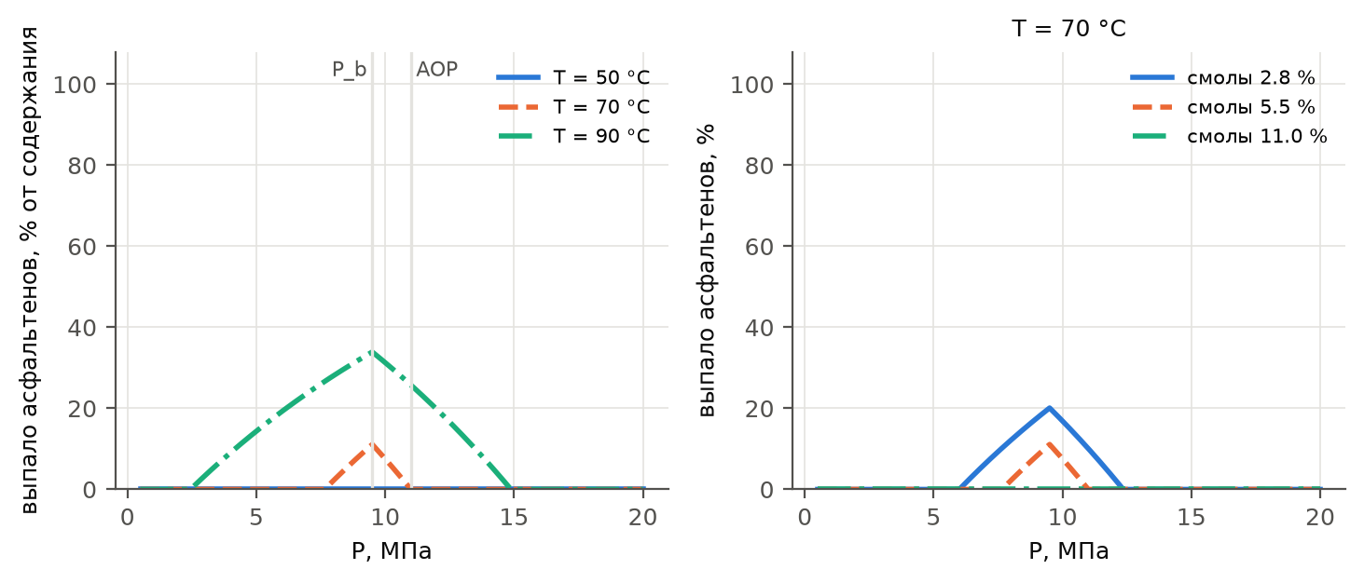
Рис. 5. Выпадение асфальтенов в зависимости от давления при трех температурах (слева) и при разном содержании смол (справа). Колокол с максимумом у давления насыщения; при 50 °C асфальтены устойчивы во всем диапазоне давлений.

4.4. Флокуляция
Выпадение асфальтенов не мгновенно: флокулы растут часами и сутками (Maqbool, Balgoa, Fogler, 2009). Доля флокул релаксирует к равновесной $w_{af}^{eq}=max(0, w_{ad}+w_{af}−w_{a}^{max})$:
$$\frac{dw_{af}}{dt}=−k (w_{af}−w_{af}^{eq}), k=\left\{\begin{matrix}k_{floc}, & w_{af}<w_{af}^{eq}, \\ k_{redis}, & w_{af}>w_{af}^{eq}.\end{matrix}\right. (18)$$
Обратное растворение медленнее, $k_{redis}<k_{floc}$ — это частичная необратимость, отмеченная Leontaritis и Mansoori (1987). На шаге $Δt$ берется точное решение, безусловно устойчивое:
$$w_{af}^{n+1}=w_{af}^{eq}+(w_{af}^{*}−w_{af}^{eq}) e^{−kΔt}. (19)$$

4.5. Модель твердой фазы на уравнении состояния (флаг asph_nghiem)
Альтернатива (13)–(17) — модель твердой фазы Nghiem et al. (1993) (Qin et al., 2000; Tabzar et al., 2018). Асфальтены — отдельный псевдокомпонент уравнения (11а), а выпавшие асфальтены — чистая твердая фаза с летучестью
$$lnf_{s}(T,P)=lnf_{s}^{*}+\frac{V_{s}(P−P^{*})}{RT}, x_{a}^{max} φ_{a}^{L}(x,T,P) P=f_{s}(T,P). (19а)$$
Опорная летучесть $f_{s}^{*}$ калибруется по той же точке, что и $δ_{a}$ в (17): при $P^{*}=P_{onset}$ и $T_{0}$ нефть ровно насыщена. Мольный объем твердого $V_{s}=v_{a}$. Колокол выпадения по давлению держится на коэффициенте взаимодействия асфальтены–газ. Газ — осадитель, и при его уходе ниже $P_{b}$ асфальтены снова растворяются. Значение $k_{ij}=0.4$ взято у Tabzar et al. (2018), где оно подобрано по замерам выпадения; при $k_{ij}=0$ ниже $P_{b}$ растворения нет. Предел $w_{a}^{max}(T,P)$ табулируется так же, как $x_{k}^{sat}$ в разд. 3.4, и заменяет (13)–(14). Состав в $φ_{a}^{L}$ — исходная нефть, поэтому влияние смол ячейки на растворимость в этом варианте теряется.
При одинаковых $P_{onset}$ и $P_{b}$ обе модели дают колокол с максимумом у давления насыщения, но амплитуды разные: 11 и 3 % содержания асфальтенов (experiments/уравнение_состояния/сравнение_EOS.md, разд. D). Различить модели можно только по кривой количества выпавших асфальтенов от давления.

4.6. Калибровка по кривой выпавших асфальтенов (asph_curve)
Одна точка начала осаждения задает только опорную летучесть ($f_{s}^{*}$ или $δ_{a}$), а количество выпавших — нет. В модели Nghiem его задает разность мольного объема твердой фазы и парциального мольного объема асфальтенов в нефти: снижение давления на $ΔP$ от $P_{onset}$ пересыщает нефть в $exp[({\overset{‾}{v}}_{a}−V_{s})ΔP/(RT)]$ раз, и при $V_{s}−{\overset{‾}{v}}_{a}$ в доли процента от ${\overset{‾}{v}}_{a}$ выпадает уже половина асфальтенов. Поэтому, если измерена кривая $w_{a}^{prec}(P)$ при $T_{0}$ (константа asph_curve: пары давление — доля массы дегазированной нефти), по ней методом наименьших квадратов подбираются $V_{s}$ и $k_{ij}$ асфальтены–газ у Nghiem (tables.fit_nghiem_curve: $V_{s}$ от ${\overset{‾}{v}}_{a}$ при $P_{onset}$, $k_{ij}$ — перебором, минимумов несколько) или $v_{a}$ в (13) у Hirschberg (oil_composition._fit_v_asph, $δ_{a}$ по (17) при каждом $v_{a}$). Давление начала осаждения по-прежнему держит опорную точку. Без кривой $v_{a}$ — значение v_asph, и расчет побитово прежний.
Проверка — опыт с живой нефтью из Tabzar et al. (2018) (данные Jamaluddin et al.): 16 компонентов, 100 °C, $P_{onset}$ = 34.5 МПа, $P_{b}$ = 14.1 МПа, выпавшие асфальтены при четырех давлениях 0.40–1.04 % масс. С параметрами авторов ($k_{ij}$ = 0.4, $V_{s}$ = 0.8 л/моль) и калибровкой по одной точке выпадает 8–13 % масс. (СКО 10.1): параметры не переносятся между уравнениями состояния. $V_{s}$ по кривой при $k_{ij}$ = 0.4 дает СКО 0.55 (ниже $P_{b}$ асфальтены растворяются слишком быстро), совместный подбор — $k_{ij}$ = 0.035, $V_{s}$ = 0.654 л/моль (на 1.1 % больше ${\overset{‾}{v}}_{a}$) и СКО 0.04 % масс. (сравнение, разд. E). Для Жетыбая и Узеня кривой нет.

5. ПЕРЕНОС КОМПОНЕНТОВ
Все компоненты движутся с нефтяной фазой с одной скоростью, поэтому уравнение сохранения массы компонента $c$ (обзор, разд. 3.2, 6.1) одно и то же:
$$\frac{∂}{∂t}\left(mS_{o}ρ_{o}w_{c}\right)+∇·\left(ρ_{o}w_{c}U_{o}\right)=q_{o}ρ_{o}w_{c}−ρ_{o}s_{c}, (20)$$
где $U_{o}$ — скорость фильтрации нефтяной фазы, $q_{o}$ — дебит нефти скважины, $s_{c}$ — сток в отложения. Стоки выражены через скорости потери порового объема $q_{p1}$ (осадок парафина на стенках), $q_{p2}$ (пробки) и $q_{pa}$ (осадок асфальтенов и смол), раздел 6:
sk=ρpρo (qp1+qp2) wksj​wjs, saf=ρadρo(1−fr) qpa, sr=ρadρofr qpa, sad=0, (21)
то есть оседают взвешенные кристаллы — каждая группа в своей доле. Осадок асфальтенов содержит долю смол $f_{r}=0.3$: пептизирующие смолы уходят вместе с асфальтенами.
Дискретизация — метод конечных объемов с разностью против потока, явная по времени, как для суммарного парафина в базовой модели:
mSowcn+1=mSowcn+Δt|V|f​Ff wc,up+qowc−Δt sc, (22)
где $F_{f}$ — объемный поток нефтяной фазы через грань $f$ (записывается при расчете перетоков), $w_{c,up}$ — доля вверх по потоку. Потоки через общую грань двух ячеек равны и противоположны, поэтому (22) консервативна для каждого компонента. Шаг ограничен прежним условием Куранта по переносу в нефтяной фазе.
После переноса вычисляется равновесие (8)–(9) для групп парафина и релаксация (19) для асфальтенов. Суммы wp=k​wkd и wps=k​wks используются всеми прежними уравнениями (вязкость, скорости осаждения, теплоемкость), поэтому замыкающее соотношение $w_{o}+w_{p}+w_{ps}=1$ сохраняется.
Балансы массы каждой группы, асфальтенов и смол в расчете выполняются с точностью ${10}^{−16}$ (тест test_composition_flags_on.py::test_conservation). При одной группе с прежними параметрами (режим wax_characterization = 'single') расчет совпадает с базовой моделью до ${10}^{−13}$ за 100 суток.

6. ОСАЖДЕНИЕ В ПУЧКЕ КАПИЛЛЯРОВ

6.1. Кристаллы парафина (базовая модель)
Функция распределения капилляров по радиусам $φ(r,t)$ переносится по оси радиусов скоростью сужения $u_{r}(r)<0$, а узкие капилляры закупориваются со скоростью $b(r)φ$:
$$\frac{∂φ}{∂t}+\frac{∂(u_{r}φ)}{∂r}=−b(r) φ. (23)$$
Сужение — формула типа Левека для диффузионного осаждения из потока в капилляре, с броуновской диффузией частиц по Стоксу–Эйнштейну: $u_{r}=−S_{o}^{*}w_{ps}(2u_{m}D_{p}^{2}/(rL_{k}))^{1/3}$, $u_{m}=|∇P| r^{2}/(8ημ)$. Пористость и проницаемость:
$$m=m_{0}\frac{∫r^{2}φ dr}{∫r^{2}φ_{0} dr}+m_{тупик}, k=k_{0}\frac{∫r^{4}φ dr}{∫r^{4}φ_{0} dr}. (24)$$

6.2. Флокулы асфальтенов
Флокулы проходят горла шире $r_{pass,a}=d_{a}/(2γ)$ и оседают на стенках по той же формуле, с броуновской диффузией флокулы $D_{a}=k_{B}T/(3πμ_{p}d_{a})$:
$$u_{a}(r)=−S_{o}^{*}w_{af}{\left(\frac{2u_{m}D_{a}^{2}}{rL_{k}}\right)}^{1/3}=U_{a} r^{1/3}. (25)$$
Это поверхностное осаждение модели Wang, Civan (2001, 2005), выведенное из течения в капилляре; их член закупорки соответствует нашему блокированию $b(r)$. При $d_{a}=1$ мкм радиус $r_{pass,a}=1.25$ мкм меньше первого узла сетки радиусов, поэтому флокулы только сужают капилляры. Скорость изменения радиуса — сумма вкладов:
$$u(r)=λ_{w}u_{r}(r)+λ_{a}U_{a}r^{1/3}, b(r)=λ_{w}b_{w}(r), (26)$$
где $λ_{w}$, $λ_{a}≤1$ — ограничители подводом. За шаг не может осесть больше кристаллов, чем их взвешено ($mS_{o}w_{ps}$), и больше осадка асфальтены + смолы, чем есть флокул и смол:
$$λ_{a}=min\left(1, \frac{mS_{o}}{Δt} min\left(\frac{w_{af}}{1−f_{r}}, \frac{w_{r}}{f_{r}}\right)/\frac{ρ_{ad}}{ρ_{o}}I_{a}\right), I_{a}=−2\frac{m_{0}U_{a}}{∫r^{2}φ_{0}dr}∫r^{4/3}φ dr. (27)$$
Уравнение (23) с суммарной скоростью решается неявной прогонкой по радиусам. Убыль проводящих каналов от сужения делится между парафином и асфальтенами пропорционально оценкам до прогонки:
$$q_{pa}=q_{сужение} \frac{λ_{a}I_{a}}{λ_{w}I_{w}+λ_{a}I_{a}}, q_{p1}=q_{сужение}−q_{pa}, (q_{p1}+q_{p2}+q_{pa}) Δt=m^{n}−m^{n+1}. (28)$$
Тождество (28) выполняется точно (с точностью ${10}^{−16}$). Вместе с (21) оно дает замыкание объема отложений:
k​Dkρp+Daf+Drρad=m0−m, (29)
где $D_{c}$ — накопленные отложения компонента, кг/м³ породы. Это поле Dep в решателе.

7. РЕОЛОГИЯ И ГЕЛЕОБРАЗОВАНИЕ

7.1. Вязкость суспензии кристаллов
Pedersen и Rønningsen (2000) предложили для вязкости нефти с выпавшим парафином
$$μ=μ_{L}exp\left(Dϕ_{s}+E\frac{ϕ_{s}^{4}}{\sqrt{\dot{γ}}}+F\frac{ϕ_{s}^{4}}{\dot{γ}}\right), D=18.12, E=405.1, F=7.876·{10}^{6}. (30)$$
Слагаемые с $\dot{γ}$ описывают структуру геля. При пластовых скоростях сдвига ($\sim 1$ с$​^{−1}$) они расходятся: уже при 150 с$​^{−1}$ и 24 °C формула дает $2.5·{10}^{8}$ мПа·с против измеренных 443 (рис. 6). Поэтому структура геля описана пределом текучести (раздел 7.2), а в вязкость жидкости с кристаллами входит только ньютоновская часть:
$$μ_{p}=μ_{L}(T) e^{Dϕ_{s}}\left[e^{α_{p}(P−P_{ref})}\right], μ_{L}(T)=μ_{ref}exp\left[\frac{E_{a}}{R}\left(\frac{1}{T}−\frac{1}{T_{ref}}\right)\right], (31)$$
где $ϕ_{s}$ — объемная доля взвешенных кристаллов. Множитель Баруса в квадратных скобках учитывается при флаге pressure_viscosity.

7.2. Предел текучести
Ниже точки гелеобразования кристаллы сцепляются в сетку, и нефть становится вязкопластичной. Гель возникает при нескольких процентах выпавшего парафина (Létoffé et al., 1995; Venkatesan et al., 2005). Предел текучести растет с долей твердой фазы степенным образом, как у фрактальных гелей (Shih et al., 1990; Visintin et al., 2005):
$$τ_{y}=τ_{ref}{\left(\frac{ϕ_{s}−ϕ_{gel}}{ϕ_{ref}−ϕ_{gel}}\right)}^{n_{g}}, ϕ_{s}>ϕ_{gel}. (32)$$
В объеме (в реометре) $ϕ_{s}$ — доля взвешенных кристаллов. В поре иначе: кристаллы, выпавшие из протекающей нефти, почти сразу оседают на стенках (осаждение лимитируется подводом), и взвеси остается доли процента. Но осадок на стенке и есть гель парафин–нефть с захваченной нефтью (Singh et al., 2000). Поэтому в поре сетку образуют и осадок, и взвесь:
$$ϕ_{s}^{pore}=\frac{mS_{o}ϕ_{s}+V_{dep}}{mS_{o}+V_{dep}}, V_{dep}=m_{0}−m−\frac{D_{af}+D_{r}}{ρ_{ad}}. (33)$$

7.3. Течение Букингема–Райнера в пучке капилляров
В капилляре радиуса $r$ с градиентом давления вдоль него $G=|∇P|/η$ (та же извилистость $η$, что согласует пучок с $k_{0}$) напряжение на стенке равно $τ_{w}=r|∇P|/(2η)$. Расход бингамовской жидкости отличается от пуазейлевского множителем Букингема–Райнера:
$$F(ξ)=1−\frac{4}{3}ξ+\frac{1}{3}ξ^{4}, ξ=\frac{τ_{y}}{τ_{w}}<1; F=0, ξ≥1. (34)$$
Проницаемость пучка пропорциональна $∫r^{4}φ dr$, отсюда множитель подвижности нефти
$$Φ_{eq}=\frac{∫r^{4}φ(r) F\left(τ_{y}/τ_{w}(r)\right)dr}{∫r^{4}φ(r) dr}. (35)$$
$Φ$ плавно падает от 1 до 0: сначала перестают течь узкие капилляры, потом широкие. Так в модели возникает «начальный градиент давления» (Wu, Pruess, Witherspoon, 1992; Chevalier et al., 2013; Liu et al., 2019), наблюдавшийся и на Узене. Интегралы в (35) берутся точно при кусочно-линейной $φ$ (веса w4_cv).
$Φ$ зависит от градиента давления, поэтому берется с прошлого шага: матрица давления остается симметричной и положительно определенной. Чистое запаздывание дает колебания «застыл — сорвался»: застывшая ячейка принимает на себя перепад, гель срывается, перепад падает, гель снова застывает. Поэтому $Φ$ релаксирует к равновесному (тиксотропия: Dimitriou, McKinley, 2014):
$$Φ^{n+1}=Φ_{eq}+(Φ^{n}−Φ_{eq}) e^{−Δt/t_{gel}}, μ_{o}=\frac{μ_{p}}{max(Φ, Φ_{min})}. (36)$$
Гель входит в эффективную вязкость нефти $μ_{o}$. Через нее он согласованно попадает в матрицу давления, продуктивность скважин (формула Писмана), обводненность и перетоки. Нижняя граница $Φ_{min}=0.05$ сохраняет положительную определенность матрицы. Броуновская диффузия частиц берется с $μ_{p}$: гель на подвижность частиц в жидкости не влияет.
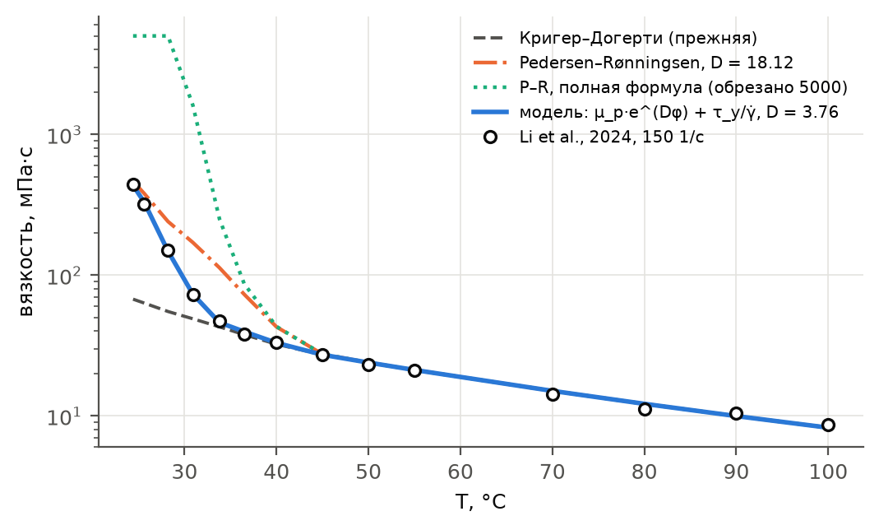
Рис. 6. Вязкость нефти Жетыбая при охлаждении (Li et al., 2024, 150 с$​^{−1}$): прежний множитель Кригера–Догерти, формула (30), ее ньютоновская часть и модель (31)–(32) с бингамовским разложением $μ=μ_{p}+τ_{y}/\dot{γ}$.
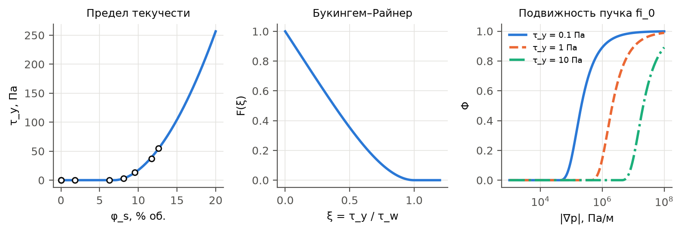
Рис. 7. Предел текучести (32), восстановленный из вязкости Li et al. (точки); множитель Букингема–Райнера (34); подвижность пучка (35) с начальным распределением пор.

8. УРАВНЕНИЕ ЭНЕРГИИ
Скрытая теплота кристаллизации у каждой группы своя (калориметрическая, Won, 1986). В уравнение энергии базовой модели вместо $w_{p}$ входит носитель
Hl=k​LkL0 wkd, L0=200.6 кДж/кг. (37)
Объемная энтальпия нефти равна $h_{o}=c_{o}T+L_{0}ρ_{o}H_{l}$. Накопление скрытой теплоты в ячейке:
$$Q_{lat}=L_{0}ρ_{o}\frac{(mS_{o}H_{l})^{n}−(mS_{o}H_{l})^{n+1}}{Δt}|V|. (38)$$
Растворенный парафин переносит скрытую теплоту с потоком нефти и выносит ее скважиной. Осадок асфальтенов в теплоемкости породы учитывается как парафин — пренебрежимо при их доле менее 1 %.

9. АЛГОРИТМ ШАГА ПО ВРЕМЕНИ
Схема IMPES, шаг $Δt$ по условию Куранта:
- Подвижности фаз с эффективной вязкостью нефти $μ_{o}=μ_{p}/Φ$.
- Уравнение давления: матрица симметрична и положительно определена, PCG с многосеточным предобуславливателем (V-цикл на агрегации 2x2), начальное приближение — проекция на прошлые решения (docs/решатель_давления.md).
- Дебиты и забойные давления скважин.
- Цикл по ячейкам, параллельный:
  - средняя скорость в капилляре;
  - скорости сужения и блокирования кристаллами и флокулами (25);
  - обновление $φ$, $m$, $k$ и скоростей $q_{p1}$, $q_{p2}$, $q_{pa}$ (23)–(28);
  - перетоки через грани, в том числе потоки нефти $F_{f}$;
  - насыщенность;
  - перенос компонентов (22), равновесие (8)–(9), флокуляция (19);
  - температура (38).
- Обмен слоев. Вязкость $μ_{p}$ (31) по новой температуре и взвеси, предел текучести (32)–(33), множитель $Φ$ (35)–(36).
- Следующий шаг по условию Куранта. Оценка $max|df_{w}/dS|$ учитывает рост вязкости до $μ_{p}/Φ_{min}$.
Все новые механизмы — ветви на константах модуля, которые numba выбрасывает при компиляции. С выключенными флагами машинный код цикла по граням и шага совпадает с прежним: A/B-замер скорости дает 3.36 и 3.39 мс на шаг на сетке 75×75, разница в пределах шума.

10. КАЛИБРОВКА ПО ОПУБЛИКОВАННЫМ ДАННЫМ
Все значения получены скриптом python experiments/calibrate.py, результаты — в experiments/results/calibration.json.
А. Группы парафина по кривой выпадения. Использованы кривая нефти Жетыбая (ДСК, Li et al., 2024) в интервале 10–45 °C и WAT по ДСК 45.65 °C. При наклоне SCN-распределения $s=0.07$ получено $ΔH_{eff}=41.86$ кДж/моль и $ΔT_{m}=52.4$ K.
Показатель | 4 группы | упрощенная модель (6.1)
максимальное отклонение, % масс. | 0.62 | 1.5
СКО, % масс. | 0.39 | 0.62
WAT, °C (ДСК 45.65) | 45.3 | 38.8
Упрощенная модель занижала WAT на 7 °C: одна группа не может дать одновременно раннее начало выпадения и пологий хвост. В модели групп кристаллизацию начинают воски C41–60, а мягкие парафины C17–22 выпадают только ниже 28 °C (рис. 3). Сканирование по наклону и числу групп (3, 4, 6) показало, что при $s=0.07$–0.08 СКО составляет 0.25–0.4 %.
Б. Давление. Средний наклон регрессий WAT(P) Sandyga et al. (2020) на 0.1–20 МПа составляет 0.154, 0.179 и 0.230 °C/МПа при 10, 30 и 60 % парафина, в среднем 0.188. По (11) это дает $δ_{v}=Δv/v_{L}=0.0283$ (рис. 4). С растворенным газом ($R_{s,b}=40$ м³/м³, $P_{b}=9.5$ МПа — Узень XIII) WAT составляет 45.2 °C при атмосферном давлении, 38.6 °C у $P_{b}$ и 40.5 °C при 20 МПа. Для сравнения: WAT на проточной установке для нефти Узеня при 10 МПа — 41–44 °C (Togasheva et al., 2026).
В. Вязкость и гель. Жидкая основа — формула Аррениуса по точкам выше 40 °C: $μ(25 °C)=46.6$ мПа·с, $E_{a}=21.3$ кДж/моль. Ниже вязкость при 150 с$​^{−1}$ разложена по-бингамовски, $μ=μ_{p}+τ_{y}/\dot{γ}$. Получено: $D=3.76$, $ϕ_{gel}=6.9$ % об., $τ_{ref}=17.4$ Па при $ϕ_{ref}=10$ %, $n_{g}=1.88$. СКО по $lnμ$ — 0.027 во всем диапазоне 24–100 °C.
T, °C | опыт, мПа·с | Кригер–Догерти | P–R, D = 18.12 | модель | $ϕ_{s}$, % об.
24.4 | 443 | 67.5 | 464 | 434 | 12.6
25.6 | 321 | 63.4 | 381 | 331 | 11.7
28.2 | 150 | 55.2 | 240 | 148 | 9.6
30.9 | 73 | 49.0 | 171 | 73.3 | 8.1
33.8 | 47.5 | 42.9 | 113 | 46.1 | 6.2
36.5 | 38 | 37.8 | 73.0 | 39.7 | 4.2
Порог гелеобразования по реометру (6.9 % об.) выше статических 2 % масс. (Létoffé et al., 1995), потому что сдвиг частично разрушает гель (Venkatesan et al., 2005). В поре гель прочнее или слабее объемного — заранее неизвестно, для этого есть множитель gel_tau_mult. Его проверка на кернах — в experiments/состав/валидация_АСПО.docx: для нефти Жетыбая множитель 1 подтверждается.
Качественно модель согласуется с Узенем: объемная кристаллизация при 33.5–35 °C, потеря текучести при 25–34 °C (Togasheva et al., 2026). По модели гель ($ϕ_{s}>6.9$ %) начинается около 33 °C, а $τ_{y}$ растет с 3 Па при 31 °C до 54 Па при 24 °C.
Г. Асфальтены. Давление начала осаждения, мольный объем, параметры растворимости и кинетические константы — литературные и демонстрационные. Для калибровки нужны титрование н-гептаном или замер давления начала осаждения на глубинной пробе. Проверочный опыт для совместного осаждения парафина и асфальтенов — керны Sutton и Roberts в интерпретации Wang и Civan (2005). Сами опыты уже используются в experiments/исходная_модель/core_flood.py для калибровки $d_{p}$ и $L_{k}$, но состав нефти по асфальтенам нужно взять из статьи: PDF в репозитории нет, и в расчет эти данные пока не введены. Сравнение новой модели с опытами — отдельный документ experiments/состав/валидация_АСПО.docx.

11. ДЕМОНСТРАЦИОННЫЙ РАСЧЕТ
Постановка — элемент заводнения, как в start.py: пласт 200 x 200 x 10 м, сетка 50 x 50. Нагнетательная скважина в углу (0, 0) закачивает воду при 20 °C и забойном давлении 17 МПа, добывающая в углу (200, 200) работает при 7 МПа. Начальное давление 12 МПа, начальная температура 70 °C. Давление насыщения 9.5 МПа (Узень XIII), давление начала осаждения асфальтенов 11 МПа (демонстрационное): у добывающей скважины давление проходит оба порога. Состав — нефть Жетыбая (раздел 2). Расчет на 5 лет (python demo_composition.py) выполнен в пяти вариантах: к упрощенной модели механизмы добавляются по одному, и разность соседних строк табл. 2 — вклад одного механизма.
Таблица 2. Результаты на конец расчета: КИН и его изменение относительно предыдущей строки, закачано воды, наибольший осадок парафина (доля начального порового объема), проницаемость у нагнетательной и у добывающей скважин.
Вариант | КИН, % | ΔКИН, п.п. | закачано, тыс. м³ | осадок парафина, % m0 | k/k0 нагнет. | k/k0 добыв.
упрощенная модель | 39.7 |  | 148 | 7.5 | 0.32 | 1.00
группы, WAT(P), вязкость P–R | 40.9 | +1.2 | 170 | 5.5 | 0.41 | 1.00
+ асфальтены, смолы | 39.2 | -1.7 | 140 | 5.5 | 0.41 | 0.44
+ вязкость от давления | 36.9 | -2.3 | 127 | 5.7 | 0.40 | 0.45
+ гель | 36.4 | -0.5 | 120 | 5.8 | 0.40 | 0.48
Карты полной модели на конец расчета — рис. 8, КИН и отложения во времени — рис. 9.
- Группы парафина, WAT(P), вязкость P–R (+1.2 п.п.). Упрощенная модель описывает дегазированную нефть, а в пласте нефть живая: растворенный газ разбавляет раствор. При 20 °C и 12 МПа выпадает 11.4 % масс. парафина против 16.2 % у дегазированной нефти. Осадок у нагнетательной скважины меньше, ее приемистость выше, КИН растет.
- Асфальтены и смолы (-1.7 п.п.). Флокулы образуются там, где давление опускается к давлению насыщения, — в окрестности добывающей скважины (наименьшее давление в пласте 9.4 МПа). Они оседают почти сразу, как образовались (осаждение ограничено подводом), поэтому их доля в нефти не превышает 2.1e-04 % масс. Зато осадок асфальтенов со смолами копится в ячейке скважины: в полной модели это 39 % начального порового объема. Это классическое повреждение призабойной зоны асфальтенами при снижении давления. Всего в осадке 37 т асфальтенов и смол.
- Вязкость от давления (-2.3 п.п.). Множитель Баруса при 12 МПа — 1.20. Это оценка сверху: снижение вязкости растворенным газом не учтено (раздел 12).
- Гель (-0.5 п.п.). Множитель подвижности Φ < 0.5 на 6 % площади — в остывшей и закольматированной зоне у нагнетательной скважины. Там нефть почти неподвижна (подвижность ограничена снизу долей 0.05 от пластической), и вода ее обходит. Вклад геля в КИН мал: неподвижная нефть заперта в зоне, которую вода уже прошла. Предел текучести в поре взят объемным (gel_tau_mult = 1): так его подтверждает керн той же нефти (experiments/состав/валидация_АСПО.docx, раздел 5). Для легких нефтей он в десятки раз меньше.
WAT в полной модели. В начале расчета WAT составляет 38.7–40.0 °C: при 12 МПа поправка Пойнтинга не перекрывает понижения растворенным газом (рис. 4), и WAT ниже, чем у дегазированной нефти (45.3 °C). К концу расчета WAT лежит в пределах 20.0–39.1 °C. Минимум — в холодной зоне у нагнетательной скважины: там тяжелые группы выпали и осели, а оставшаяся нефть насыщена при местной температуре, так что ее WAT совпадает с температурой пласта.
Состав осадка. Всего осело 331 т парафина, по группам C17–22 / C23–30 / C31–40 / C41–60 — 1 / 24 / 31 / 45 %. Больше всего оседает тяжелых парафинов и восков, а мягкие парафины при 20 °C почти целиком остаются в растворе.
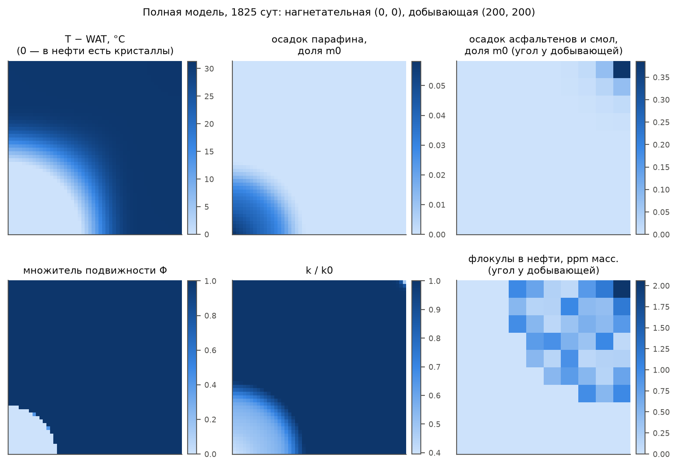
Рис. 8. Полная модель на конец расчета: превышение температуры над местной WAT (ноль — в нефти есть кристаллы); осадок парафина (доля начального порового объема); множитель подвижности геля Φ; проницаемость k/k0. Осадок асфальтенов со смолами и флокулы в нефти сосредоточены у добывающей скважины и показаны для угла 40 x 40 м.
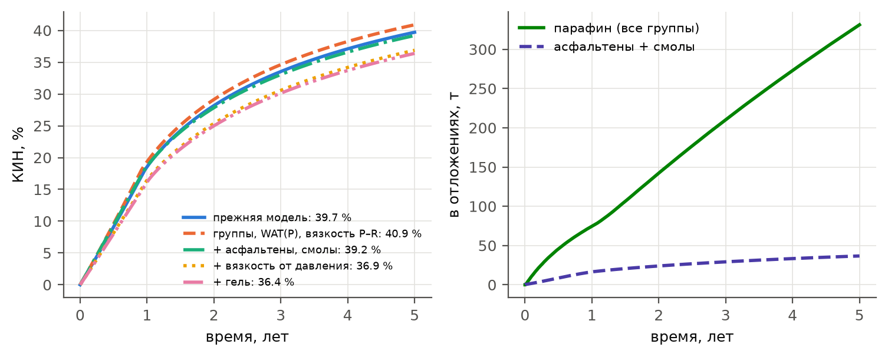
Рис. 9. КИН пяти вариантов (слева) и масса отложений в пласте в полной модели (справа).

12. ОГРАНИЧЕНИЯ И НАПРАВЛЕНИЯ РАЗВИТИЯ
- Свободный газ не отслеживается. Ниже $P_{b}$ модель учитывает только уход газа из раствора (WAT и $δ_{m}$), но не газовую фазу. В варианте wax_eos объем газа, который выделился бы, выгружается как диагностика (разд. 3.4), а PVT-таблицы по уравнению состояния (thermo/pvt.py) готовы для трехфазной black-oil постановки — следующего шага.
- Неидеальность раствора — эффективными параметрами. $ΔH_{eff}$ и $ΔT_{m}$ связаны с выбранным разбиением на группы: при другом числе групп их надо подбирать заново (experiments/calibrate.py). Вариант на уравнении Пенга–Робинсона (разд. 3.4, флаг wax_eos) их не заменяет: с калориметрическими свойствами он завышает WAT нефти Жетыбая на 18–26 °C, в том числе с твердо-твердым переходом и твердым раствором UNIQUAC (пп. 9–10). Остается уравнение состояния PC-SAFT (обзор, разд. 1.6) и, главное, хроматограмма н-алканов нефти.
- Нет выноса отложений потоком. Член выноса модели Wang–Civan не включен, как и суффозия парафина (флаг suffusion выключен). Нет и старения отложений — встречной диффузии в геле (Singh et al., 2000).
- Нет закупорки горл флокулами на сетке радиусов с шагом 1.33 мкм. При более крупных флокулах нужна отдельная скорость блокирования.
- Предел текучести перенесен из объема в пору через (33). Сравнение с опытами на кернах (experiments/состав/валидация_АСПО.docx) показало, что закон переносится не для всех нефтей. Керн той же нефти Жетыбая (Li et al., 2024) подтверждает множитель gel_tau_mult = 1, а легкие нефти Sutton и Roberts допускают не больше 0.03. Порог гелеобразования в поре, по-видимому, ближе к статическому (около 2 %), чем к полученному из вязкости при сдвиге (6.9 %). Закон предела текучести нужно определять для каждой нефти.
- Параметры асфальтенового блока — оценочные, как и газосодержание. Давление начала осаждения и $R_{s,b}$ нужно брать из PVT-исследований глубинной пробы.
- Вязкость живой нефти. Множитель Баруса (31) ложится на вязкость дегазированной нефти (Li et al., 2024), а снижение вязкости растворенным газом не учтено. Поэтому с флагом pressure_viscosity вязкость в пласте — оценка сверху: в демонстрационном расчете она выше на 20 % при 12 МПа (раздел 11). Для согласования с термодинамикой, где газ уже учтен, нужна корреляция вязкости живой нефти от $R_{s}$.
- Доля флокул в нефти зависит от шага по времени. Когда осаждение флокул ограничено подводом, за шаг оседают все флокулы, которые были в ячейке, и к концу шага в нефти остаются только образовавшиеся за этот шаг: $w_{af}≈w_{af}^{eq} k_{floc} Δt$. Скорость осаждения и накопленный осадок от шага не зависят (образовавшееся оседает на следующем шаге), а доля флокул в нефти — зависит. В демонстрационном расчете с гелем шаг меняется, и доля флокул у добывающей скважины скачет между уровнями 0.7, 1.5 и 2.2 ppm; без геля шаг ровный, и она гладкая. Сама эта доля — миллионные доли, на осадок и проницаемость она не влияет.
- Твердо-твердый переход и теплоемкость плавления в законе растворимости — реализовано. Переход в ротаторную фазу $ΔH_{tr}(1−T/T_{tr})/RT$ и член с $ΔC_{p}$ добавлены в solids.fusion_ln_ratio, корреляции $T_{m}$, $T_{tr}$, $ΔH_{m}$, $ΔH_{tr}$ н-алканов — по Coutinho et al. (2002; в приложении статьи подписи формул (A4) и (A6) перепутаны, сверено с Broadhurst, 1962), в таблицы варианта wax_eos — константой eos_melting = 'coutinho'. На синтетических смесях переход сокращает занижение WDT с 7.7–10.4 до 2.5–4.6 °C и СКО доли твердого с 6.7–8.8 до 5.4–6.7 % масс.; $ΔC_{p}$ по Pedersen et al. (1991) поверх перехода ухудшает WDT (−4.8…−7.6 °C) — корреляция получена для модели без перехода, — поэтому в таблицы не идет. На нефти Жетыбая переход WAT повышает (71 °C против 68 °C у Won).
- Твердый раствор вместо чистых твердых фаз — реализовано для сравнения. Предсказательный UNIQUAC (Coutinho et al., 2006) с жидкостью по (11а), solids.UniquacSolidWax, без подбора описывает синтетические смеси на уровне лучшей модели da Silva et al. (2017): WDT −0.4…+0.8 °C (у авторов +1.0…+2.2), СКО доли твердого 0.5–3.9 % масс. Хуже — бимодальные смеси с глубоким провалом (Bim 9, Bim 13): в них возможно расслоение на несколько твердых растворов, а модель допускает один (расширение — многофазный твердый раствор). На нефти Жетыбая UNIQUAC дает СКО 4.1 % масс., а с подобранным распределением н-алканов — 3.2 % против 0.38 % у эффективной модели, поэтому к ядрам не подключен: нужна хроматограмма н-алканов, и доля «парафина» калориметрии включает изо- и циклоалканы.
- Свободный газ из того же уравнения состояния — PVT-таблицы реализованы. $R_{s}(T,P)$, $B_{o}$, $B_{g}$, плотность и вязкость газа (Lee et al., 1966) — thermo/pvt.py, объем выделившегося газа — поле ‘Free gas’ выгрузки; уравнения фильтрации не меняются. Линейный закон (12) отличается от $R_{s}$ по уравнению состояния не больше чем на 14 %. Следующий шаг — трехфазная постановка (п. 1), где эти таблицы дадут согласованные по газу термодинамику и фильтрацию.
- Растворимость асфальтенов: калибровка по количеству — реализовано; по температуре — нет. Кривая количества выпавших асфальтенов asph_curve (разд. 4.6) задает $V_{s}$ и $k_{ij}$ асфальтены–газ у Nghiem или $v_{a}$ у Hirschberg; на опыте Tabzar et al. (2018) СКО 0.04 % масс. против 10.1 при калибровке по одной точке. Опорная летучесть $f_{s}^{*}$ модели Nghiem по-прежнему не зависит от температуры; для неизотермического расчета ее надо калибровать по давлению начала осаждения хотя бы при двух температурах. Физически более полная альтернатива — PC-SAFT с ассоциацией асфальтенов (обзор, разд. 1.6, 5.3).

СПИСОК ЛИТЕРАТУРЫ
Источники с пометкой [OA] находятся в открытом доступе. PDF скачивает python resources/литература/fetch_open_access.py, описание — в README папок resources/литература/{состав_нефти, давление_WAT, асфальтены, реология_гель, уравнение_состояния}.
- Akbarzadeh K., Alboudwarej H., Svrcek W.Y., Yarranton H.W. A generalized regular solution model for asphaltene precipitation from n-alkane diluted heavy oils and bitumens // Fluid Phase Equilib. 2005. V. 232. P. 159–170. [OA]
- Broadhurst M.G. An analysis of the solid phase behavior of the normal paraffins // J. Res. NBS. 1962. V. 66A. P. 241–249. [OA]
- Buckingham E. On plastic flow through capillary tubes // Proc. ASTM. 1921. V. 21. P. 1154–1156.
- Buckley J.S. et al. Asphaltene precipitation and solvent properties of crude oils // Pet. Sci. Technol. 1998. V. 16. P. 251–285.
- Burke N.E., Hobbs R.E., Kashou S.F. Measurement and modeling of asphaltene precipitation // J. Pet. Technol. 1990. V. 42. P. 1440–1446.
- Chevalier T. et al. Darcy’s law for yield stress fluid flowing through a porous medium // J. Non-Newton. Fluid Mech. 2013. V. 195. P. 57–66.
- Coutinho J.A.P., Edmonds B., Moorwood T., Szczepanski R., Zhang X. Reliable wax predictions for flow assurance // SPE 78324. 2002. [OA]
- Coutinho J.A.P., Mirante F., Pauly J. A new predictive UNIQUAC for modeling of wax formation in hydrocarbon fluids // Fluid Phase Equilib. 2006. V. 247. P. 8–17.
- Coutinho J.A.P., Stenby E.H. Predictive local composition models for solid/liquid equilibrium in n-alkane systems: Wilson equation for multicomponent systems // Ind. Eng. Chem. Res. 1996. V. 35. P. 918–925.
- da Silva V.M., do Carmo R.P., Fleming F.P., Daridon J.-L., Pauly J., Tavares F.W. Paraffin solubility and calorimetric data calculation using Peng-Robinson EoS and modified UNIQUAC models // J. Pet. Sci. Eng. 2017. V. 156. P. 945–957.
- Darabi H., Shirdel M., Kalaei M.H., Sepehrnoori K. Aspects of modeling asphaltene deposition in a compositional coupled wellbore/reservoir simulator // SPE 169121. 2014.
- Dimitriou C.J., McKinley G.H. A comprehensive constitutive law for waxy crude oil: a thixotropic yield stress fluid // Soft Matter. 2014. V. 10. P. 6619–6644.
- Hirschberg A., deJong L.N.J., Schipper B.A., Meijer J.G. Influence of temperature and pressure on asphaltene flocculation // SPE J. 1984. V. 24. P. 283–293.
- Katz D.L., Firoozabadi A. Predicting phase behavior of condensate/crude-oil systems using methane interaction coefficients // J. Pet. Technol. 1978. V. 30. P. 1649–1655.
- Kesler M.G., Lee B.I. Improve prediction of enthalpy of fractions // Hydrocarbon Process. 1976. V. 55, № 3. P. 153–158.
- Lee A.L., Gonzalez M.H., Eakin B.E. The viscosity of natural gases // J. Pet. Technol. 1966. V. 18. P. 997–1000.
- Leontaritis K.J., Mansoori G.A. Asphaltene flocculation during oil production and processing: a thermodynamic colloidal model // SPE 16258. 1987.
- Li X. et al. Cooling damage characterization and chemical-enhanced oil recovery in low-permeable and high-waxy oil reservoirs // Processes. 2024. V. 12. P. 421. [OA]
- Lira-Galeana C., Firoozabadi A., Prausnitz J.M. Thermodynamics of wax precipitation in petroleum mixtures // AIChE J. 1996. V. 42. P. 239–248.
- Liu C., De Luca A., Rosso A., Talon L. Darcy’s law for yield stress fluids // Phys. Rev. Lett. 2019. V. 122. 245502. [OA, arXiv:1811.09494]
- Létoffé J.M. et al. Crude oils: characterization of waxes precipitated on cooling by d.s.c. and thermomicroscopy // Fuel. 1995. V. 74. P. 810–817.
- Maqbool T., Balgoa A.T., Fogler H.S. Revisiting asphaltene precipitation from crude oils: a case of neglected kinetic effects // Energy Fuels. 2009. V. 23. P. 3681–3686.
- Michelsen M.L. The isothermal flash problem. Part I. Stability // Fluid Phase Equilib. 1982. V. 9. P. 1–19.
- Michelsen M.L. The isothermal flash problem. Part II. Phase-split calculation // Fluid Phase Equilib. 1982. V. 9. P. 21–40.
- Mullins O.C. et al. Advances in asphaltene science and the Yen–Mullins model // Energy Fuels. 2012. V. 26. P. 3986–4003.
- Nghiem L.X., Hassam M.S., Nutakki R., George A.E.D. Efficient modelling of asphaltene precipitation // SPE 26642. 1993.
- Pan H., Firoozabadi A., Fotland P. Pressure and composition effect on wax precipitation: experimental data and model results // SPE Prod. Facil. 1997. V. 12. P. 250–258.
- Pedersen K.S., Rønningsen H.P. Effect of precipitated wax on viscosity — a model for predicting non-Newtonian viscosity of crude oils // Energy Fuels. 2000. V. 14. P. 43–51.
- Pedersen K.S., Skovborg P., Rønningsen H.P. Wax precipitation from North Sea crude oils. 4. Thermodynamic modeling // Energy Fuels. 1991. V. 5. P. 924–932.
- Peng D.-Y., Robinson D.B. A new two-constant equation of state // Ind. Eng. Chem. Fundam. 1976. V. 15. P. 59–64.
- Qin X., Wang P., Sepehrnoori K., Pope G.A. Modeling asphaltene precipitation in reservoir simulation // Ind. Eng. Chem. Res. 2000. V. 39. P. 2644–2654.
- Rachford H.H., Rice J.D. Procedure for use of electronic digital computers in calculating flash vaporization hydrocarbon equilibrium // J. Pet. Technol. 1952. V. 4, № 10. P. 19.
- Riazi M.R. Characterization and properties of petroleum fractions. ASTM International, 2005. 407 p.
- Riazi M.R., Daubert T.E. Characterization parameters for petroleum fractions // Ind. Eng. Chem. Res. 1987. V. 26. P. 755–759.
- Riazi M.R., Daubert T.E. Simplify property predictions // Hydrocarbon Process. 1980. V. 59, № 3. P. 115–116.
- Robinson D.B., Peng D.-Y. The characterization of the heptanes and heavier fractions for the GPA Peng–Robinson programs // GPA Research Report RR-28. 1978.
- Sandyga M.S., Struchkov I.A., Rogachev M.K. Formation damage induced by wax deposition: laboratory investigations and modeling // J. Pet. Explor. Prod. Technol. 2020. V. 10. P. 2541–2558. [OA]
- Shih W.-H. et al. Scaling behavior of the elastic properties of colloidal gels // Phys. Rev. A. 1990. V. 42. P. 4772–4779.
- Singh P., Venkatesan R., Fogler H.S., Nagarajan N. Formation and aging of incipient thin film wax-oil gels // AIChE J. 2000. V. 46. P. 1059–1074.
- Tabzar A. et al. Multiphase flow modeling of asphaltene precipitation and deposition // Oil Gas Sci. Technol. 2018. V. 73. P. 51. [OA]
- Togasheva A. et al. Risk assessment of asphaltene–resin–paraffin deposition during reservoir cooling in the XIII horizon of the Uzen oil field // Eng. 2026. V. 7. P. 184. [OA]
- Venkatesan R. et al. The strength of paraffin gels formed under static and flow conditions // Chem. Eng. Sci. 2005. V. 60. P. 3587–3598.
- Visintin R.F.G. et al. Rheological behavior and structural interpretation of waxy crude oil gels // Langmuir. 2005. V. 21. P. 6240–6249.
- Wang J.X., Buckley J.S. A two-component solubility model of the onset of asphaltene flocculation in crude oils // Energy Fuels. 2001. V. 15. P. 1004–1012.
- Wang S., Civan F. Model-assisted analysis of simultaneous paraffin and asphaltene deposition in laboratory core tests // J. Energy Resour. Technol. 2005. V. 127. P. 318–322.
- Wang S., Civan F. Productivity decline of vertical and horizontal wells by asphaltene deposition in petroleum reservoirs // SPE 64991. 2001.
- Whitson C.H. Characterizing hydrocarbon plus fractions // SPE J. 1983. V. 23. P. 683–694.
- Won K.W. Thermodynamics for solid solution-liquid-vapor equilibria: wax phase formation from heavy hydrocarbon mixtures // Fluid Phase Equilib. 1986. V. 30. P. 265–279.
- Wu Y.-S., Pruess K., Witherspoon P.A. Flow and displacement of Bingham non-Newtonian fluids in porous media // SPE Reserv. Eng. 1992. V. 7. P. 369–376.
- Yen A., Yin Y.R., Asomaning S. Evaluating asphaltene inhibitors: laboratory tests and field studies // SPE 65376. 2001.
- Математическое моделирование осаждения парафинов, асфальтенов и других тяжелых компонентов нефти при неизотермической фильтрации в пористой среде: систематический обзор литературы. 2026 (твт_статья_АСПО/материалы/full_review.pdf).

